
ข้อมูล ณ วันที่ 3 กุมภาพันธ์ 2568
รายงานการปฏิบัติราชการประจำเดือน มกราคม 2568

รายงานการปฏิบัติราชการประจำเดือนมกราคม
ประจำปีงบประมาณ พ.ศ. 2568
สถานีตำรวจภูธรสามควายเผือก
งานอำนวยการ
ผลการดำเนินกิจกรรมจิตอาสาประจำเดือน มกราคม 2568
รายงานผลการปฏิบัติงานจิตอาสา ในช่วงเทศกาลปีใหม่ 2568
ประเภทกิจกรรม : จิตอาสาการประชาสัมพันธ์ รณรงค์การลดอุบัติเหตุทางถนน ช่วงเทศกาลปีใหม่ 2568
วันเดือนปี เวลา : 1 ม.ค.68 เวลา 15.10 น.
สถานที่ : จุดบริการประชาชนตำบลมาบแค ม.10 ต.มาบแค อ.เมือง จ.นครปฐม
พ.ต.อ.ยงลิต ศุภผล ผกก.สภ.สามควายเผือก พ.ต.ท.สมพร ศักโกระ สวป.สภ.สามควายเผือก
พ.ต.ท.พลีเดช วงศ์หิรัญ สว.อก.สภ.สามควายเผือก พร้อมด้วย เจ้าหน้าที่จิตอาสา สายตรวจจราจร
การประชาสัมพันธ์ รณรงค์การลดอุบัติเหตุ ทางถนนช่วงเทศบาลปีใหม่ 2568 ขับขี่ปลอดภัย
เมืองไทยไร้อุบัติเหตุ

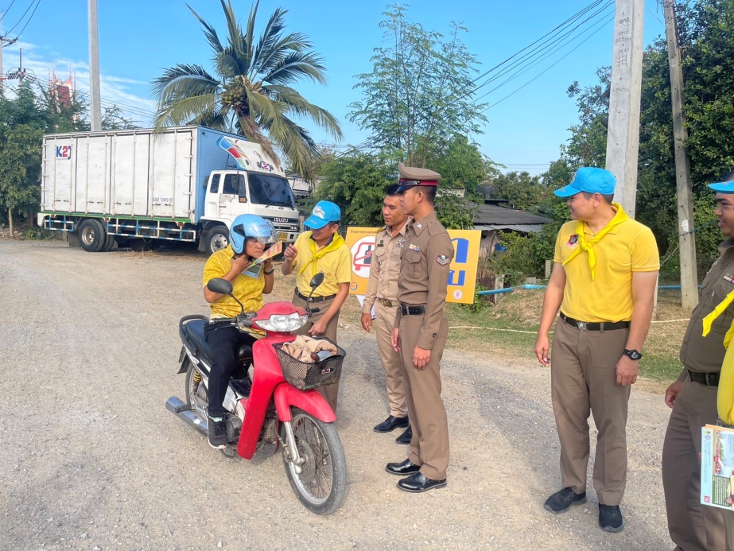

ผลการดำเนินกิจกรรมจิตอาสาประจำเดือน มกราคม 2568
รายงานผลการปฏิบัติงานจิตอาสา ในช่วงเทศกาลปีใหม่ 2568
ประเภทกิจกรรม : จิตอาสาการประชาสัมพันธ์ รณรงค์การลดอุบัติเหตุทางถนน ช่วงเทศกาลปีใหม่ 2568
วันเดือนปี เวลา : 2 ม.ค.68 เวลา 10.00 น.
สถานที่ : จุดบริการประชาชนตำบลมาบแค ม.10 ต.มาบแค อ.เมือง จ.นครปฐม
พ.ต.อ.ยงลิต ศุภผล ผกก.สภ.สามควายเผือก พ.ต.ท.สมพร ศักโกระ สวป.สภ.สามควายเผือก
พ.ต.ท.พลีเดช วงศ์หิรัญ สว.อก.สภ.สามควายเผือก พร้อมด้วย เจ้าหน้าที่จิตอาสา สายตรวจจราจร
การประชาสัมพันธ์ รณรงค์การลดอุบัติเหตุ ทางถนนช่วงเทศบาลปีใหม่ 2568 ขับขี่ปลอดภัย
เมืองไทยไร้อุบัติเหตุ

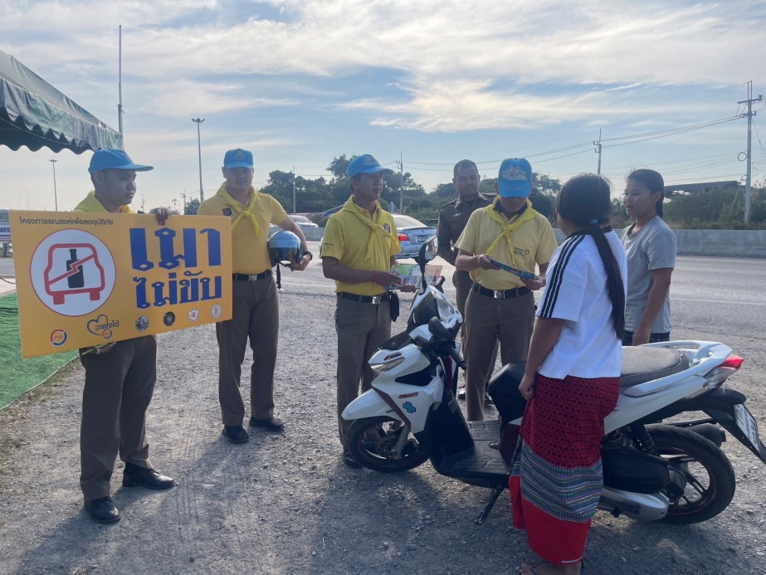

ผลการดำเนินกิจกรรมจิตอาสาประจำเดือน มกราคม 2568
รายงานผลการปฏิบัติงานจิตอาสา
ประเภทกิจกรรม : จิตอาสาการประชาสัมพันธ์ ลด PM 2.5
วันเดือนปี เวลา : 27 ม.ค.68 เวลา 11.45 น.
สถานที่ : ชุมชนสามควายเผือก ต.ธรรมศาลา อ.เมือง จ.นครปฐม
พ.ต.อ.ยงลิต ศุภผล ผกก.สภ.สามควายเผือก พ.ต.ท.สมพร ศักโกระ สวป.สภ.สามควายเผือก
พ.ต.ท.พลีเดช วงศ์หิรัญ สว.อก.สภ.สามควายเผือก พร้อมด้วย เจ้าหน้าที่จิตอาสา สายตรวจจราจร
การประชาสัมพันธ์ รณรงค์ ไม่จุด ไม่เผา ลดฝุ่นละออง PM 2.5
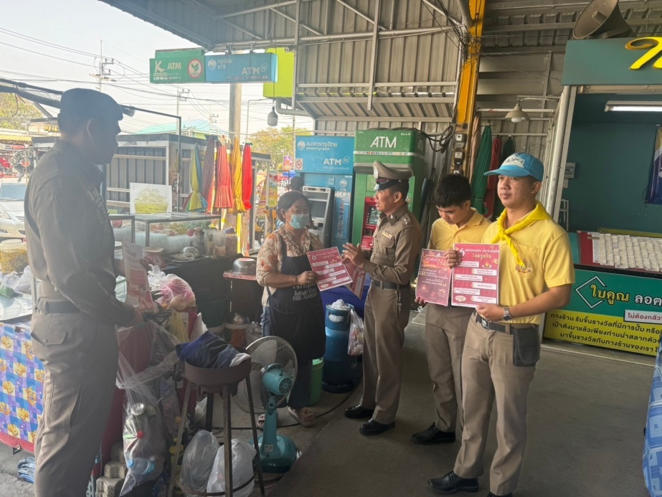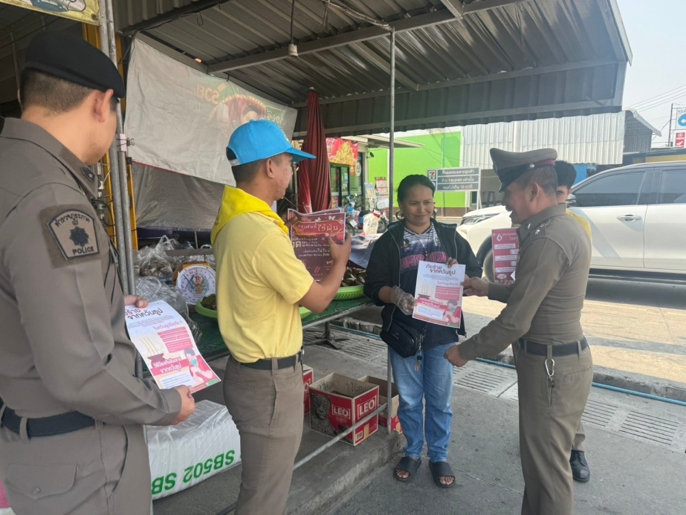
การประชุมประจำเดือน มกราคม 2568

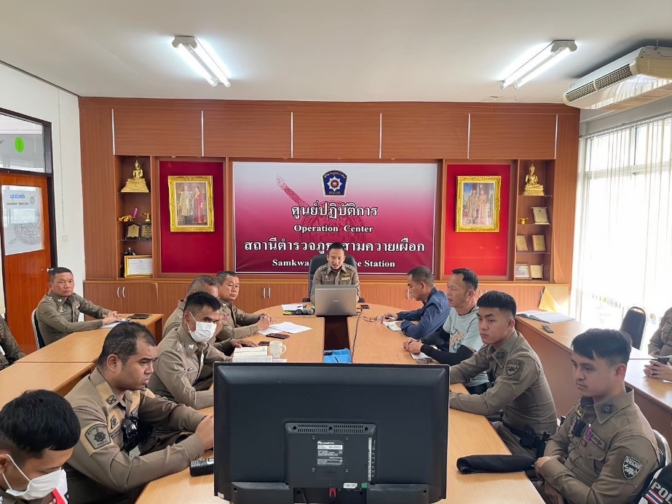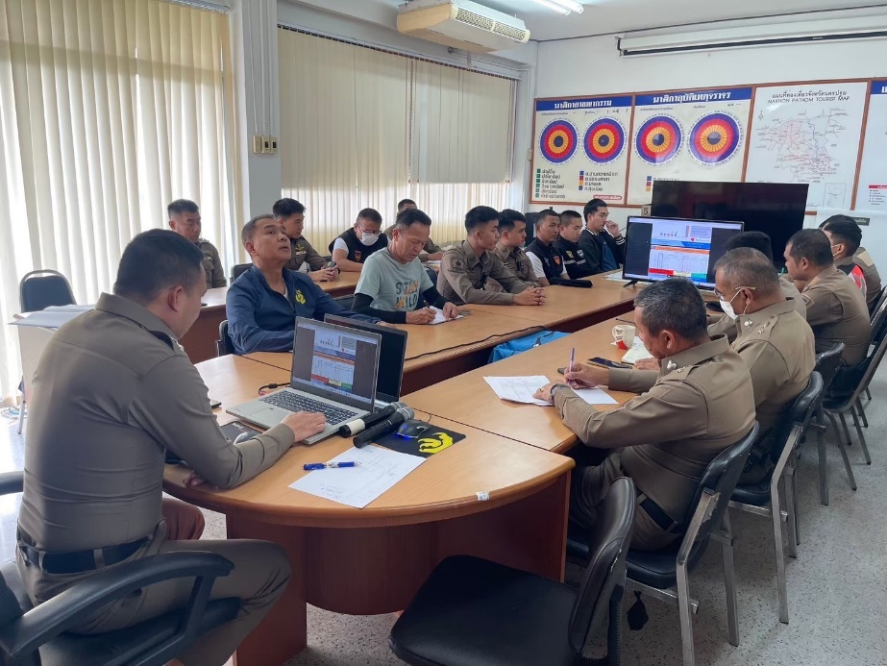

วันที่ 20 มกราคม 2568 เวลา 15.00 น.
พ.ต.อ.ยงลิต ศุภผล ผกก.สภ.สามควายเผือก พร้อมด้วย ข้าราชการตำรวจ สภ.สามควายเผือก ร่วมประชุมประจำเดือน มกราคม 2568 ชี้แจงข้อสั่งการนโยบายราชการแต่ข้าราชการตำรวจ ในสังกัด ณ ห้องประชุมเทศบาลเมืองสามควายเผือก ชั้น 3 ต.สามควายเผือก อ.เมือง จว.นครปฐม

